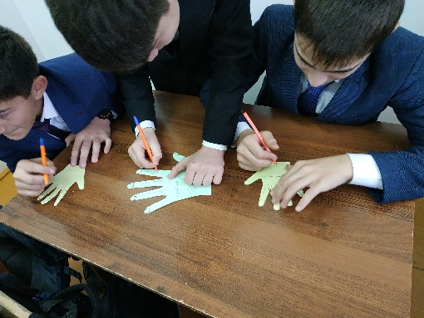С целью формирования общественного сознания и гражданской позиции подрастающего поколения, объяснить сущность терроризма, изучение правил проведения при теракте, 27 ноября в гимназии была проведена акция «Мы против террора».

8-х и 9-х классах была проведена беседа о противодействии терроризму и изучения правил поведения при террористических актах.

В ходе беседы рассмотрели опасные и страшные явления, как терроризм и экстремизм.

Отметили цели террористических организаций: нанесение ударов, в том числе психологических, наиболее успешным странам;

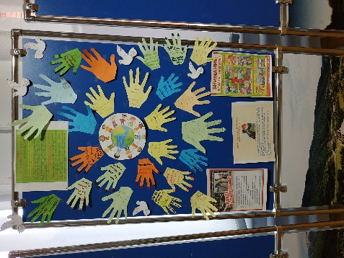Нанесение ущерба государственной собственности и собственности частных лиц;запугивание людей и их уничтожение; нанесение ущерба мирным отношениям между государствами и людьми.

Обсудили с учащимися, как можно обезопасить себя от такого явления, как терроризм.

Так же с учащимися была проведена викторина «Антитеррор», в котором дети активно отвечали на вопросы и за правильные ответы им были вручены медали и сладости.

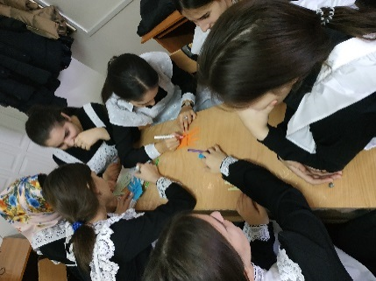В фойе был оформлен стенд «Мы против террора», которые учащиеся на большой перемене прикрепили готовые аппликации с надписями: «Мы против террора», «Терроризму нет!»

Учащимся было очень интересно и все были очень активны.

Вывод: идеология терроризма и экстремизма – это подмена принятых в нормальном обществе ценностей, понятий и справедливости и чести

